Reikalavimų specifikacijos paaiškinimai

(Volere Šablonas)

Projekto varovai (Project Drivers)

Sistemos paskirtis

Projekto kūrimo pagrindas (pagrindimas)
Palyginus su 1995 kai internetą turėjo vos 1% žmonių populiacijos, 2018 internete pasiekia 40% vartotojų, yra begalės svetainių, su vis daugiau atsirandant kiekvieną dieną, šiais laikais jeigu užsiimi bet kokiu verslu - privalai turėti interneto svetainę. Keliaujant toliau, šie skaičiai tik augs, internetas pasiekiamas ir naudojamas vis daugiau žmonių, taip pat, jisai keičiasi atsirandant vis naujoms tendencijoms kiekvieną dieną. Atitikti šias tendencijas ir tikti didesnei daliai potencialių vartotojų yra nemažas darbas ir šios sistemos tikslas yra kažkiek to darbo automatizuoti.
Kuriama sistema siekia analizuoti kuo daugiau vartotojo patirties ir grafinės sąsajos elementų, pažymėti sunkiai pasiekiamus ar pastebimus elementus, pažymėti per daug išryškintus elementus ir toliau analizuoti pagal kitus kriterijus pateiktoms grafinės sąsajos nuotraukoms.

Sistemos tikslai (paskirtis)
- Sukurti sistemą gebančią su kategorizuoti minimaliai 2 išdėstymo būdus - mobilų (vertikalų) ir kompiuterinį (horizontalų).
- Sukurti infrastruktūrą kurioje būtų galima lengvai plėsti galimų išdėstymo kategorijų kiekį.
- Sistemos sąsają padaryti prieinamą dideliam kiekiui vartotojų.

Užsakovai, pirkėjai ir kiti sistema suinteresuoti asmenys

Užsakovas.
lentelė 1 Užsakovo duomenys
Įmonės pavadinimas | Kauno technologijos universitetas
VAT | LT119505811
Kontaktinis asmuo | Rytis Maskeliūnas
Adresas | K. Donelaičio g. 73, LT-44029 Kaunas
Mobilus numeris | +370 37 300000
Svetainės adresas | http://ktu.edu

lentelė 1 Atvaizduoja užsakovo įmonės informacija (KTU rekvizitai, 2019)

Pirkėjas.
Pirkėjas yra ta pati įmonė kaip ir užsakovas.

Kiti sprendimus priimantys asmenys.
Programinės įrangos kūrimo komandą sudaro 2 asmenys:
- Rytis Maskeliūnas, vadovas - asmuo turintis daug patirties srityje. Atsakingas už:
  - Dokumentų patvirtinimą,
  - Reikalingų konsultacijų suteikimą.
- Marius Ambrazevičius, vykdytojas - asmuo kuris atlieka programavimą. Atsakingas už:
  - Reikalavimų specifikacijos dokumento sukūrimą,
  - Architektūrinės specifikacijos dokumento sukūrimą,
  - Prototipo parengimą,
  - Testavimo plano sukūrimą,
  - Testavimo plano įgyvendinimą,
  - Galutinio varianto parengimą.

Vartotojai
- Paprasti vartotojai:
  - Rolė - Vartotojai norintys naudotis sistemos analizės funkcionalumu.
  - Reikalinga patirtis:
    - Reikalinga techninės ekspertizės patirtis:
      - turi gebėti daryti grafinės vartotojo sąsajos nuotraukas.
    - Reikalinga srities patirtis:
      - turi gebėti suprasti analizės rezultatus.
- Administratoriai vartotojai
  - Rolė - Vartotojai atsakingi už neuroninių modulių permokinimą.
  - Reikalinga patirtis:
    - Reikalinga techninės ekspertizės patirtis:
      - turi gebėti paruošti apmokymų duomenis.
    - Reikalinga srities patirtis:
      - turi gebėti atskirti kurie apmokymų duomenys gali neigiamai paveikti modelį.
- Neregistruoti vartotojai:
  - Rolė - Vartotojai norintys tapti “Paprastais vartotojais”
  - Reikalinga patirtis:
    - Reikalinga techninės ekspertizės patirtis:
      - turi gebėti naudotis internetinėmis formomis.
Personažai
- Tomas: 27 metų grafinės sąsajos programuotojas. Jam buvo paskirta užduotis paversti platiems ekranams skirta programą į mobiliąją aplikaciją. Norėdamas atitikti didesnei vartotojų bazei, jis nori paruošti patrauklią ir šiuolaikišką grafinę sąsają. Paruošęs bazinį variantą, pradeda gilintis į grafinių sąsajų dizaino principus, tačiau anksti pamato, kad tai nėra jo ekspertizė. Tomas pasinaudoja kuriama sistema, kuri jam padeda su dizainu.
Naudotojų dalyvavimas projekte
Vartotojų dalyvavimas projekte nėra privalomas.

Sistemos aptarnaujantis personalas
Be administratorių, daugiau aptarnaujančių vartotojų nenumatoma.

Vartotojų prioritetai.
lentelė 2 Vartotojams skirti prioritetai
Paprasti vartotojai | Aukštas
Administratoriai vartotojai | Aukštas
Neregistruoti vartotojai | Žemas

Projekto Apribojimai

Apribojimai sprendimui
lentelė 3 Naršklės apribojimas
Pavadinimas | Naršyklė
Aprašymas | Sistema turi veikti naršyklėje.
Pagrindimas | Sistema skirta greitai analizei dėl to patogiau ją padaryti prieinamą per naršyklę, kad išvengti įvairių instaliacijų ir palikti skaičiavimus serveryje.
Tenkinimo sąlyga | Sistema veikia su visomis naujomis naršyklėmis.

lentelė 4 Neuroninių tinklų apribojimas
Pavadinimas | Neuroniniai tinklai
Aprašymas | Sistema turi naudoti neuroninius tinklus.
Pagrindimas | Sistema planuojama ateityje plėsti ir nors dabartiniams tikslams yra kitokių sprendimo alternatyvų, į tai atsižvelgiant logiką geriau realizuoti neuroninių tinklų pagalbą.
Tenkinimo sąlyga | Sistema veikia su visomis naujomis naršyklėmis.

Diegimo aplinka
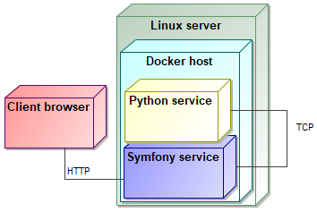
pav. 1 Diegimo aplinkos diagrama

pav. 1 pavaizduota supaprastinta diegimo aplinkos diagrama. Svarbiausios dalys yra du pagrindiniai servisai Symfony service ir Python service, Symfony servisas atsakingas už informacinę sistemą, vartotojų sąskaitų valdymus ir komunikavimą su kliento naršykle. Python servisas - kuriame bus atliekami skaičiavimai.

Bendradarbiaujančios sistemos
Šiuo metu komunikacijos su svetimomis aplikacijomis nenumatomos.

Komerciniai specializuoti programų paketai
lentelė 5 Symfony framework apribojimas
Pavadinimas | Symfony framework
Aprašas | Tai php karkasas skirtas kurti interneto aplikacijas.
Naudojimo Pagrindimas | Sistemai reikia padaryti serverį, kurio paskirtis valdyti vartotojų sąskaitas, užslėpti privačias sąsajas nuo nepatikimų vartotojų ir pateikti sąsają veikimui su skaičiavimais.
Tenkinimo sąlyga | Sistemoje veiks bent jau Symfony 4.2 versija

lentelė 6 Tensorflow apribojimas
Pavadinimas | Tensorflow
Aprašas | Tai python atvirojo kodo principo mašininio mokymo platforma.
Naudojimo Pagrindimas | Sistemos skaičiavimus atliks neuroniniai tinklai. Ši biblioteka yra labiausiai paplitusi, tai ją nuspręsta naudoti šiam projektui.
Tenkinimo sąlyga | Sistemoje veiks bent jau Tensorflow 1.12 versija

lentelė 7 DeepLab apribojimas
Pavadinimas | DeepLab
Aprašas | Tai tensorflow padarytas nuotraukų segmentavimo neuroninių tinklų modelis.
Naudojimo Pagrindimas | Sistemos skaičiavimuose pagrindinė dalis bus atlikti segmentacijos operacijas.
Tenkinimo sąlyga | Sistemoje veiks bent jau DeepLab 2 versija

Numatoma darbo vietos aplinka
Sistemos veikimui nenumatomi darbo vietos aplinkos kuriami faktoriai. Vienintelis reikalavimas vartotojų darbo aplinkai yra internetas ir įrenginys gebantis pasiekti internetinę aplikaciją.

Sistemos kūrimo terminai
lentelė 8 Prototipo terminas
Pavadinimas | Prototipas
Terminas | 2019 Gegužės 30
Termino praleidimo pasekmės | Prastas užsakovų įvertinimas.

lentelė 9 Galutinio varianto terminas
Pavadinimas | Galutinis variantas
Terminas | 2020 Birželis
Termino praleidimo pasekmės | Prastas užsakovų įvertinimas.

Sistemos kūrimo biudžetas
Sistema kuriama kaip mokslinis darbas, vieninteliai naudojami resursai yra laikas.

Terminų žodynas
lentelė 10 Sąvokos
Sąvokos pavadinimas | Sąvokos aprašymas
Neuroninis tinklas | Tai užduočių sprendimo sistema, naudojanti mašininį apmokinimą tiksliau išspręsti užduotis.
Symfony | Tai php serverio karkasas, skirtas palengvinti internetinių aplikacijų kūrimą. (Symfony karkasas, 2019)
Modelis | Neuroninių tinklų modelis.
DeepLab | Neuroninių tinklų modelis skirtas paveikslėlių segmentacijai. (DeepLab resnet, 2019)
Crawler | Internetinio puslapio skaitytuvas.
TensorFlow | Neuroninių tinklų biblioteka python kalbai (TensorFlow, 2019)
Cronjob | Programa paleidžianti komandas suplanuotais intervalais.

Svarbūs faktai ir prielaidos

Faktai
Šiuo metu nėra išskirtinų faktų, kurie nėra įtraukti į reikalavimus.

Veiklos taisyklės
Kadangi apmokymam bus naudojamos svetainių grafinės sąsajos nuotraukos, norint nepažeisti jų autorių teisių, šių nuotraukų privaloma viešai nepateikti/nesaugoti.

Prielaidos
Šiuo metu nėra išskirtinų prielaidų, kurios nėra įtrauktos į reikalavimus.

Funkciniai reikalavimai

Veiklos sfera (The scope of the work)

Veiklos kontekstas (pateikiama konteksto diagrama)
Nagrinėjamai veiklos sričiai apibrėžti naudojama “Konteksto diagrama”. Šią sritį tenka ištirti, kad sukurti sistemą. Veiklos kontekstas apima plačiau, nei kuriamos sistemos atliekamos funkcijos. Kol nesuprasime darbo (veiklos), kuriam turi talkinti sistema, tol nesukursime tinkamos sistemos, kurį “įsirašys” į aplinką. Veiklos kontekstas apibrėžia dominančią veiklą ir jos naudojamus bei formuojamus informacijos srautus. Veiklos “atsakomybė” prasideda kai informacijos srautas įeina į sistemą ir baigiasi, kai rezultatinis srautas išeina iš sistemos. Išorinės esybės diagramoje modeliuoja kaimynines (gretimas) sistemas (tai aplinkinės sistemos arba žmonės)

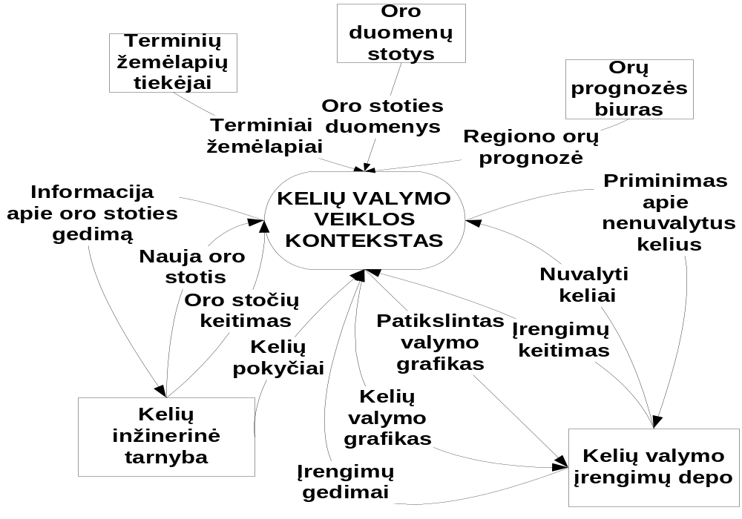

Konteksto diagrama ( pavyzdys)
Sąsaja tarp kaimyninių sistemų ir veiklos konteksto nusako, dėl kokių priežasčių kaimyninė sistema mus domina. Informacijos srautai tarp gretimų sistemų ir veiklos srities nusako, už ką yra atsakinga nagrinėjama veikla ir už ką - kaimyninės sistemos

Veiklos padalinimas
Sudaromas veiklos įvykių sąrašas, kuris apima visus veiklos įvykius, už kuriuos yra atsakinga nagrinėjama veikla. Veiklos įvykiai - tai vartotojo išskiriami veiksmai, atliekami veiklos metu. Reakcija (atsakymas) į kiekvieną įvykį atvaizduoja veiklos dalį, įeinančią į bendras veiklą sudarančias funkcijas.
Įvykių sąrašą sudaro: 1) Įvykio pavadinimas; 2) Įeinantys ir išeinantys informacijos srautai, kurie “lydi” įvykį. eiklos padalinimo paskirtis - identifikuoti veiklos “gabaliukus” , kurių pagrindu būtų galima nustatyti reikalavimus. iklos įvykių pagrindu toliau galima remtis atliekant sistemos detalią analizę ir projektavimą.

Lentelė. Veiklos įvykių sąrašas ( pavyzdys)
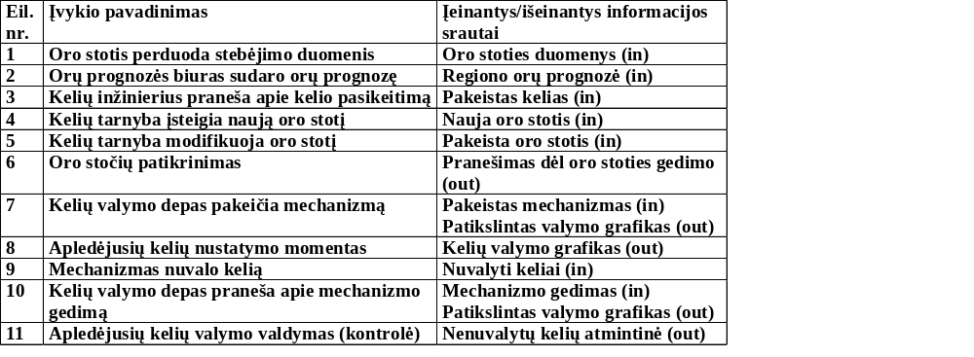

Produkto veiklos sfera (The scope of the product)

Sistemos ribos
Ribas tarp sistemos ir vartotojo nusako panaudojimo atvejų diagrama. Panaudojimo atvejų diagrama sudaroma įvertinant kiekvieną išskirtą veiklos įvykį ir kuriamos sistemos indėlį šio įvykio atžvilgiu

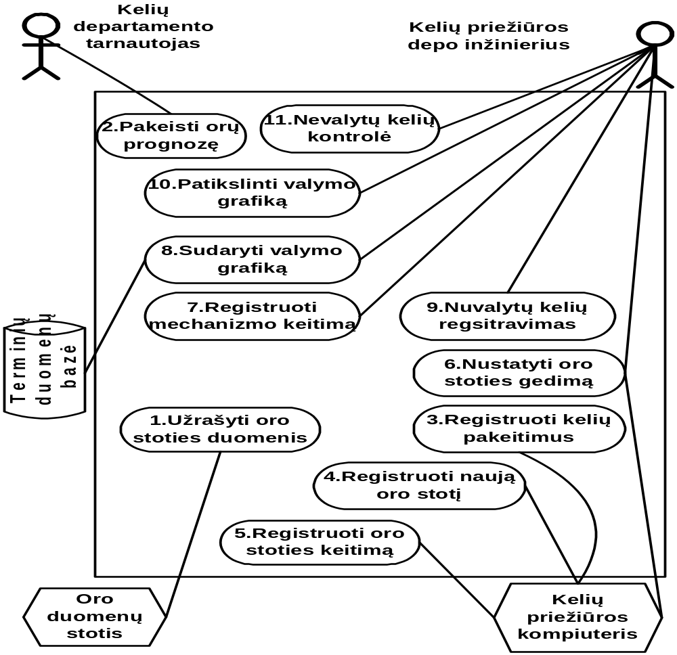

Panaudojimo atvejų diagrama ( pavyzdys)

Panaudojimo atvejų sąrašas
Panaudojimo atvejų diagrama apjungia visus sistemos apimamus panaudojimo atvejus. Jei jų skaičius viršija 15-20, tuomet tikslinga sudaryti jų sąrašą ir modeliuoti atskirais fragmentais. Kiekvienam sąrašo panaudojimo atvejui pateikiamas :
1) panaudojimo atvejo numeris;
2) vartotojo / aktoriaus pavadinimas;
3) panaudojimo atvejo aprašas;
4) panaudojimo atvejo tenkinimo kriterijus.
Jei yra sudarytas panaudojimo atvejo aprašas ir (arba) tam tikri jo scenarijaus modeliai, tuomet panaudojimo atvejų sąraše gali būti nuoroda į šią medžiagą.

1. PANAUDOJIMO ATVEJIS: Informacijos apie personalą registravimas

Vartotojas/Aktorius: Laivo vado pavaduotojas
Aprašas: Apima procesą, kurio metu laivo vado pavaduotojas registruoja informaciją apie laivo personalą.
Prieš sąlyga: Asmuo nėra registruotas sistemoje;
Asmuo dalyvaus apskaitos procesuose.
Sužadinimo sąlyga: Atsirado naujas asmuo, kuris bus personalo narys (dalyvaus apskaitoje).
Po-sąlyga: Sistemoje užregistruojamas naujas personalo asmuo.

Panaudojimo atvejo aprašas (pavyzdys)

Funkciniai reikalavimai ir reikalavimai duomenims
Funkcinius ir nefunkcinius reikalavimus tikslinga pateikti prisilaikant vieningos formos. Ši forma atstoja vieningą reikalavimo specifikavimo struktūrą. Ši reikalavimų forma gali būti pateikiama ant atskiros kortelės, tačiau vėliau tokiu pavidalu užregistruota reikalavimų specifikacija gali būti apdorojama kompiuterizuotu būdu.

FORMA REIKALAVIMAMS REGISTRUOTI
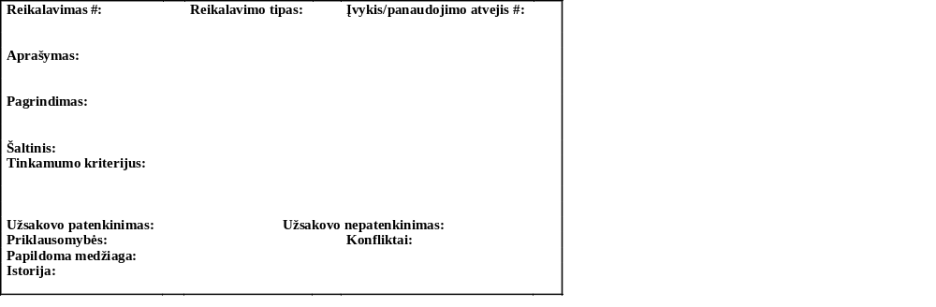

Reikalavimo identifikavimas. Reikalavimas identifikuojamas trimis parametrais:
- numeriu;
- tipu;
- įvykiu arba panaudojimo atvejo numeriu.
Reikalavimas turi būti trasuojamas (stebimas) per visą sistemos kūrimo laiką, todėl logiška, kad numeravimas turi būti unikalus.
Suklasifikavus reikalavimus pagal tipus paprasčiau:
- nustatyti, kurie iš jų prieštarauja tarpusavyje;
- numatyti reikiamą tikimo kriterijų;
- aptikti dubliavimąsi ir trūkstamus reikalavimus.
Įvykių numeriai gali būti pritaikyti panaudojimo atvejams numeruoti, tačiau gali būti ir nesutapimų. Reikalavimas susiejamas su panaudojimo atvejais, nurodant jų numerius.
Aprašymas skirtas reikalavimo paskirčiai apibrėžti. Tai tekstinis reikalavimo apibrėžimas. Jame turi atsispindėti užsakovo arba vartotojo pageidavimai. Geriausia apsiriboti vienu aprašymo sakiniu.

Pagrindimas skirtas nusakyti reikalavimo reikalingumą. Jame nurodoma, kodėl reikalavimas svarbus, kokia jo įtaka sistemos tikslams. Pagrindimas atskleidžia reikalavimo prasmę bei įtaką visai sistemai, todėl gali būti panaudotas įvertinant reikalavimo reikalingumą bei kokybę.

Šaltinis - tai asmuo, kuris iškėlė reikalavimą. Tradiciškai tai tam tikromis žiniomis (susijusiomis su reikalavimu) pasižymintis ir pareigas užimantis asmuo.

Tinkamumo kriterijus - tai kvantifikuotas tikslas, kurį turi tenkinti sistema. Nors reikalavimas aprašomas vartotojo sąvokomis, tačiau tinkamumo kriterijus rašomas tiksliai nusakant jo išmatuojamumą, kad priimtus sprendimus būtų galima testuoti reikalavimo tenkinimo aspektu. Tai tartum savotiškas standartas kuriamai sistemai, kurio turi prisilaikyti projektuotojas. Tai labai svarbus reikalavimo specifikacijos punktas.

Užsakovo patenkinimas ir nepatenkinimas: patenkinimo rangas atspindi, kiek bus patenkintas užsakovas, jei reikalavimas bus sėkmingai įvertintas. Rangui galima naudoti skalę nuo 1 iki 5. 1 reiškia, kad užsakovas nelabai kreips dėmesį, jei reikalavimas bus įvertintas, o 5 reiškia maksimalų vartotojo patenkinimą reikalavimo įvertinimu. Analogiškai vertinamas ir nepasitenkinimo rangas.
Pavyzdžiui, turime reikalavimą: “Sistema užregistruos pakeitimus kelių tinkle” . Užsakovo patenkinimo rangas galėtų būti 3-5, o nepatenkinimo - tikriausiai maksimalus - 5, kadangi vartotojas dėl tokio funkcionalumo trūkumo bus labai nepatenkintas.
Kitas atvejis: “Sistema signalizuos, jei oro stotis neperduos duomenų” Šiuo atveju, užsakovo patenkinimo rangas galėtų būti 5, nors šio reikalavimo išpildymas nėra kritinis, kadangi inžinierius pats pastebės oro sąlygų registravimo stoties sutrikimą. Todėl nepasitenkinimas galėtų turėti rangą maždaug 2-3.

Priklausomybės: tai kiti reikalavimai, turintys įtaką nagrinėjamam reikalavimui. Pavyzdžiui, jei vienas reikalavimas keičiasi, tai turi keistis ir kitas. Arba vieno reikalavimo duomenys betarpiškai siejasi su kito reikalavimo duomenimis. Gali būti, kad vienas reikalavimas negali egzistuoti be kito reikalavimo įvertinimo.

Konfliktai: tai reikalavimai, kurie prieštarauja nagrinėjamam reikalavimui.
Pavyzdžiui, galimas reikalavimas, kad “sistema suskaičiuotų trumpiausią kelią iki paskirties vietos”. O kitas reikalavimas gali nurodyti “surasti greičiausią kelią iki paskirties vietos”. Šie reikalavimai gali prieštarauti vienas kitam, kadangi trumpiausias kelias ne visada yra greičiausias kelias.

•Papildoma medžiaga: Ne viską reikia pateikti reikalavimo specifikacijoje. Jei yra kas nors papildomai aprašančio reikalavimą, tuomet gali būti panaudota nuoroda į šią medžiagą. Tačiau čia reikia pateikti tik betarpiškai su reikalavimu susijusias nuorodas.

Istorija: čia užregistruojama, kada reikalavimas pirmą kartą buvo iškeltas, kada pakeistas pašalintas ar patikrintas (kokybės aspektu). Galima registruoti ir atsakingus asmenis.

Funkciniai reikalavimai

Tai sistemos numatomų veiksmų aprašas. Pavyzdžiui: “Sistema turi signalizuoti, jei oro stotis neperduoda duomenų”; “Sistema suformuoja patikslintą kelių valymo grafiką, jei dėl valymo įrengimų būklės pokyčių negali būti atlikti planuoti valymo darbai”.
Reikalavimų aprašas turi būti suprantamas vartotojui ir užsakovui, turi būti aiškiai suformuluotas, kad galėtų būti patikrintas. Detalumo laipsnis turi būti toks, kad užsakovas sugebėtų verifikuoti numatomą sistemos funkcionalumą.
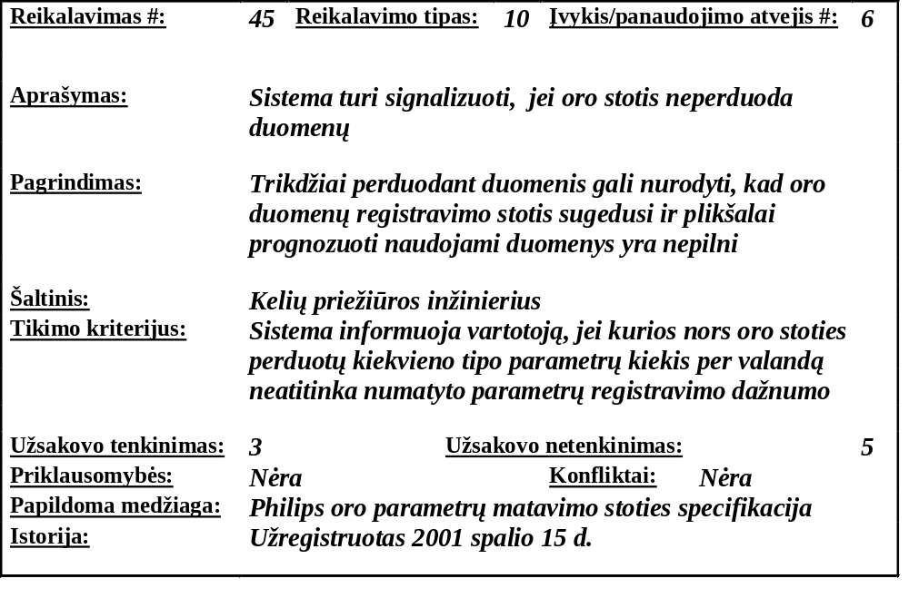

Užpildyta reikalavimo forma (Pavyzdys)
Jei reikalavimo apraše nepakanka vieno sakinio, naudojamas jungtukas “ir” arba yra keli veiksmažodžiai (tariniai), tuomet tikėtina, kad bandoma užregistruoti daugiau nei vieną reikalavimą vienu metu. Funkciniai reikalavimai išvedami panaudojimo atvejų atskirų žingsnių pagrindu.
Pavyzdžiui, panaudojimo atvejo žingsnis: “Sistema nustato, kurie keliai gali apledėti ir kada tai gali įvykti” yra panaudojamas šiems reikalavimams suformuluoti:
- “Sistema nustato regionus su ta pačia temperatūra pagal žemėlapio izotermas”
- “Sistema nustato kelio ruožus, kurie patenka į numatomus apledėjimo ruožus”
- “Sistema prognozuoja kelių apledėjimo laiką pagal žemėlapio laiko intervalus”
Kiekvienas funkcinis reikalavimas privalo turėti tikimo kriterijų. Jis priklauso nuo atliekamo veiksmo.
Pavyzdžiui, jei veiksmas yra įrašyti tam tikrus duomenis, tuomet tikimo kriterijus galėtų numatyti, kad būtų galimybė duomenis atrinkti, o be to jie turi tenkinti tam tikrą standartą. Atliekant skaičiavimus, gauti rezultatai turi atitikti numatomus rezultatus.
Jeigu jau yra sudarytas įvykių/panaudojimo atvejų sąrašas, tuomet jį galima panaudoti formuojant funkcinius reikalavimus.
Jeigu įvykių/panaudojimo atvejų sąrašo dar nėra, tuomet kiekvienam funkciniam reikalavimui suteikiamas unikalus numeris, o vėliau jie sugrupuojami (susiejami) su suformuotais įvykiais/panaudojimo atvejais.

Reikalavimai duomenims
Tai dalykinės srities objektų specifikacija, kuri siejasi su kuriama sistema. Tai atitinka pradinį duomenų modelio variantą, kuris gali būti pateiktas ER-diagramos arba klasių diagramos forma. Ši specifikacija kartais vadinama objektų arba srities modeliu. Galima pastebėti, kad ši specifikacija artimai siejasi su sąvokų (terminų) žodynu. Ši specifikacija skirta išryškinti sistemos kontekstą ir tuo pačiu išskirti dar neapibrėžtus reikalavimus.

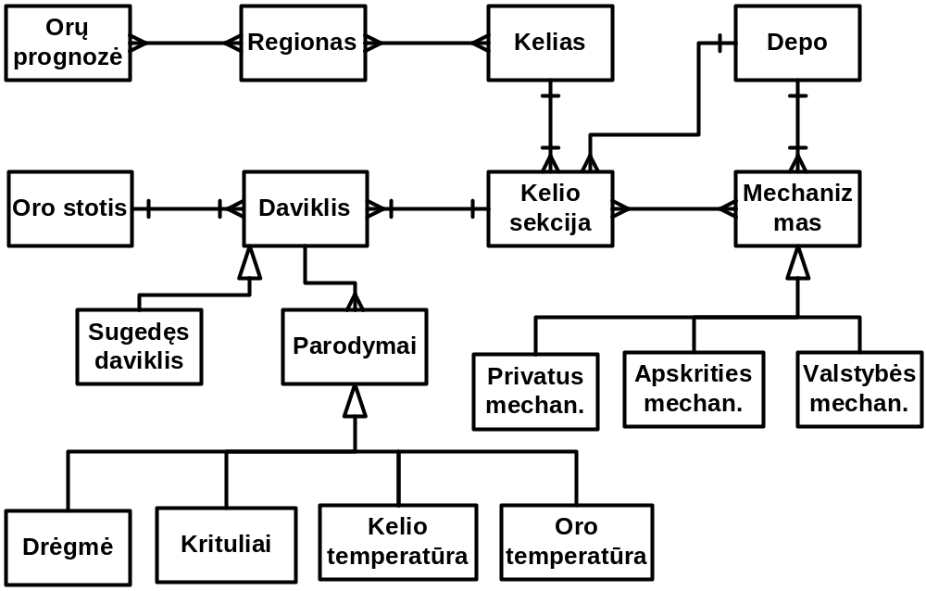

Duomenų modelis (pavyzdys)

Nefunkciniai reikalavimai
Nusako sistemos savybes, kuriomis ji turi pasižymėti. Tai kokybinės funkciniuose reikalavimuose numatytų funkcijų vykdymo charakteristikos.

Reikalavimai sistemos išvaizdai (Look and feel)
Bendri reikalavimai vartotojo sąsajai.
Pavyzdžiui:
- lengvai skaitoma sąsaja;
- paprastas (nesudėtingas) panaudojimas;
- prieinamumas, kad vartotojas nesivaržytų naudodamas sistemą;
- atitinkantis kitus vartotojo naudojamus produktus (pavyzdžiui, Lotus Notes tipinės sąsajos imitavimas);
- spalvota ir patraukli vaikams sąsaja;
- neįkyri sąsaja (pavyzdžiui, nereikalaujanti pastoviai ką nors kelis kartus patvirtinti);
- novatoriška ir meniška išvaizda;
- profesionali (imituojanti realią aplinką) išvaizda;
- įdomi išvaizda (reklamos tikslais);
- sąveikaujanti (aktyviai “bendraujanti”) sąsaja.

Reikalavimai panaudojamumui (Usability)
Panaudojimo paprastumas (lengvumas), kuris gali būti vertinamas konkrečiais kriterijais.
Pavyzdžiui:
- galimybė dirbti su viena ranka (kita užimta), vartotojams su negalia;
- paprastas naudotis inžinieriams - mechanikams (įprasti žymėjimai ar pan.);
- paprastai panaudojamas bet kokio asmens be apsimokymo (90% sėkmingas pasinaudojimas pirmu bandymu);
- klaidos kaina (klaidos kainos sumažinimas);
- nacionalinės kalbos panaudojimas;
- veiklos našumo prieaugis dėl sistemos diegimo.

Reikalavimai vykdymo charakteristikoms (Performance)
Užduočių vykdymo greitis; transakcijų greitis; tikslumo koeficientas; galimas reikšmių diapazonas; talpumas (DB apimtis); resursų panaudojimo efektyvumas; patikimumas; išplečiamumas ir t.t.

Reikalavimai veikimo sąlygoms (Operational)
Sistemos veikimo aplinka ir reikalavimai jai. Pavyzdžiui, sistemos veikimo gamtinės sąlygos (žema temperatūra; sniegas-lietus; vanduo (sūrus vanduo)); vartotojų darbo sąlygos (žema temperatūra; darbas naktį, blogas apšvietimas; vartotojas su pirštinėmis; vartotojas turi dirbti paskubomis); sistemos funkcionavimo partneriai ar bendradarbiaujančios sistemos; portatyvūs įrengimai (galimybė veikti po kritimo; galimybė naudotis prie įvairaus apšvietimo; taupus baterijų energijos panaudojimas) ir t.t.

Reikalavimai sistemos priežiūrai (Maintainability and portability)
Prognozuojami pasikeitimai ir laiko sąnaudos jiems atlikti. Kuriant sistemą, sunku nustatyti, kokios bus šios sistemos tolimesnės priežiūros sąnaudos. Tačiau įmanomas bent dalinis įvertinimas, numatant, kad keisis: pati organizacija; organizacijos gyvavimo aplinka; įstatymai, reglamentuojantys sistemos veiklą; veiklos taisyklės ir t.t.
Pavyzdžiui, jei numatoma, kad sistema turės veikti kelių platformų pagrindu, tai ir turi būti įvardinta (“ turi būti galimybė perkelti sistemą į Linux OS aplinką”); be to, čia reiktų įvardinti orientacines sistemos perkėlimo sąnaudas (laiko ar lėšų).
Kitas pavyzdys: “sistemą numatoma pritaikyti kitai kalbai arba įvairioms kalboms” Toks reikalavimas gali ženkliai pakeisti priimamus projektinius sprendimus, užtikrinant ne tik paprastą kalbos keitimą, bet ir galimybę prisitaikyti prie skirtingų kultūrinių reikmių ar duomenų vaizdavimo formų

Reikalavimai saugumui (Security)
Tai vienas iš sudėtingiausių reikalavimų ir, be to, susijęs su didele rizika, jei jo nepaisoma.
Reikia išskirti tris saugumo aspektus:
- konfidencialumas - sistemoje esantys duomenys apsaugoti nuo neteisėtos prieigos;
- vientisumas (integrity) - sistemos duomenys vienareikšmiškai atitinka šaltinio perduotus (iš jo gautus) duomenis, kartu užtikrinant jų panaudojimo teisėtumą;
- pasiekiamumas - galimybė pasinaudoti duomenimis per fiksuotą laiką teisėtiems vartotojams.

Kultūriniai-politiniai reikalavimai
Apribojimai, susiję su politiniais bei kultūriniais sistemos veikimo terpės ypatumais. Jie ypač aktualūs platinant sistemą įvairiose šalyse. Tai gali būti:
- priimtini sprendimai - pavyzdžiui, sistemos komponentai galėtų būti sukurti tam tikroje (priimtinoje) valstybėje;
- nepriimtini sprendimai - sistemoje neturi būti naudojami komponentai, sukurti tam tikroje bendrovėje (nepatikima bendrovė, pvz. Al Qaeda);
- atsiribojimas nuo egzistuojančių sistemų ar darbo stiliaus - klientas gali pageidauti, kad kuriama sistema būtų unikali (skirtųsi nuo esamų sistemų)
- politinis reikalavimas - reikalavimas be pateisinimo, argumentuojant jį “Aš to noriu”;
- religinis paprotys;
- politinis korektiškumas - sistemoje negalima naudoti ką nors įžeidžiančių terminų ar iliustracijų;
- kalbos apribojimai (reikalavimai).

Teisiniai reikalavimai
Apribojimai, susiję su įstatymais. tai būtina įvertinti netgi kuriant sistemą savo organizacijos reikmėms. Suderinamumui pasiekti, galima pasinaudoti keletu patarimų:
- ištirkite gretimas (kartu naudojamas) sistemas ar paklausinėkite aktorius, kurie kontaktuos su kuriama sistema;
- įvertinkite jų keliamus teisinius reikalavimus ir teises (pavyzdžiui, ar gretima sistema turi teisę naudotis mūsų sistemos duomenimis?);
- nustatykite, ar nėra įstatymų atitinkančių sistemos (atskiro panaudojimo atvejo) veikimo ar naudojimo principus (duomenų saugumas, privatumas, teisė gauti informaciją ir pan.).
Teisinis reikalavimas gali būti registruojamas taip: “Sistema turi laikytis xxx įstatymo reikalavimų”.
Negalima pamiršti, kad kuriama sistema ne visuomet apsiriboja tik tam tikros šalies įstatymais. Kartais galima nurodyti reikalavimą, apibrėžiantį tam tikrų standartų laikymąsi (Pavyzdžiui, ISO 9000 sertifikato reikalavimai).

Projekto išeiga (Project issues)

Atviri klausimai (problemos)
Tai išaiškėję, tačiau dar sprendimo neturinčios problemos arba klausimai, dar neturintys atsakymo, faktorių apibūdinimas, kurie dar nėra aiškūs, tačiau svarbūs sistemai.
Pavyzdžiui:
“Tyrimas, siekiant nustatyti ar panaudoti regiono meteorologinio centro duomenų bazę dar nėra užbaigtas. Tai turi įtakos meteorologiniams duomenims”;
“Planuojami vairuotojų darbo valandų pakeitimai gali įtakoti darbo grafiko sudarymą bei nuvalomų kelių ilgį. Pakeitimai iki šiol yra tik siūlymų stadijoje, o galutinis sprendimas galimas tik metų pabaigoj ”;
“Vyriausybė planuoja pakeisti atsakomybės už automagistralių valymą taisykles, tačiau dar neaišku, kas bus keičiama”.

Egzistuojantys sprendimai (Off-the-Shelf Solutions)

Pagamintos sistemos, kurios gali būti nupirktos
Pateikiamas sąrašas sistemų, kurios gali būti įsigytos ir panaudotos iškilusiems uždaviniams spręsti. Čia pateiktinos nuorodos į šių sistemų platesnes apžvalgas ar kitą charakterizuojančią medžiagą. Punkto paskirtis - įvertinti jau esamų sistemų panaudojimo galimybę, čia galima pateikti ir žinomų sistemų pavadinimus, kurių nereikėtų naudoti.

Pagaminti komponentai, kurie gali būti panaudoti
Pateikiamas sąrašas komponentų, kurie gali būti nupirkti iš kitų firmų arba panaudoti pakartotinai, perimant juos iš organizacijoje veikiančių sistemų. Čia reiktų įvardinti komponentų šaltinius (bibliotekas)

Galimas pakartotinas panaudojimas
Pateikiamas sąrašas kitų panašių sistemų. Geriau (pigiau) pakartotinas panaudojimas, nei naujo sukūrimas.
Pavyzdžiui, ”Kita organizacija įdiegė užsakovų aptarnavimo sistemą, kuri naudoja kitą operacinę aplinką bei techninę įrangą. Tačiau galima pasinaudoti (nusipirkti) sistemos specifikaciją ir sutaupyti ~ 60% analizės sąnaudų”.

Naujos problemos

Problemos diegimo palinkai
Pateikiama charakteristika kuriamos sistemos įtakos jos diegimo aplinkai. Čia reikėtų charakterizuoti ir tuos dalykus, kurių nauja sistema neturėtų daryti. Punkto paskirtis - atskleisti potencialius konfliktus, kurie gali išaiškėti tik diegiant sistemą. Šis punktas reikalauja platesnio sistemos diegimo aplinkos supratimo.
Pavyzdžiui, “ Bet kuris kelių valymo tvarkaraščio sudarymo principų pakeitimas įtakos dispečerių bei valymo įrengimų vairuotojų darbą”.

Įtaka jau instaliuotoms sistemoms
Pateikiama charakteristika kuriamos sistemos įtakos jau instaliuotoms sistemoms. Labai retai sistema diegiama “tuščioje vietoje”. Būtina įvertinti kuriamos sistemos eksploatavimo problemas kartu su kitomis organizacijoje eksploatuojamomis sistemomis bei numatyti galimus konfliktus.

Neigiamas vartotojų nusiteikimas
Charakterizuojama esamų vartotojų bet kurio pobūdžio neigiama reakcija kuriamos sistemos atžvilgiu. Galimas atvejis, kad vartotojai taip eksploatuoja sistemą, kad jie patiria diskomfortą bei kitas neigiamus reiškinius. Reikia numatyti neigiamą vartotojų reakciją bei priimamas priemones.

Kliudantys diegimo aplinkos apribojimai
Pateikiama charakteristika galimų problemų, susijusių su naujos technologijos įdiegimu arba reikalingu organizacijos restruktūrizavimu.
Pavyzdžiui,”Sistemai diegti numatomas serveris nėra pakankamas apdoroti planuojamą skaitmeninių vaizdų apimtį”.

Galimos naujos sistemos sukeltos problemos
Charakterizuojamos situacijos, su kuriomis galime nesusidoroti.
Pavyzdžiui. Ar sugebėsime susidoroti su sistemos aptarnavimu, jei bus didelis jos poreikis? Ar sistema neprivers mūsų pažeisti įstatymus? Ar egzistuojanti techninė įranga pakankama sistemai diegti?

Uždaviniai

Sistemos pateikimo žingsniai (etapai)
Aprašoma sistemos gyvavimo ciklo detalės bei sistemos pateikimo būdas. Tam tikslui gali būti tinkama aukšto lygio (nedetalizuota) procesų diagrama, kurioje parodomi realizuojami uždaviniai bei jų sąsaja. Punktas skirtas numatyti būdus sistemai pateikti, kad kiekvienas turėtų vienodą supratimą apie sistemą. Nereikėtų pamiršti duomenų perkėlimo, apmokymo ir kitų uždavinių.

Vystymo etapai
Sistemos kiekvienos vystymo fazės (etapo) specifikacija bei veikimo aplinkos komponentų charakterizavimas. Punkto paskirtis - numatyti etapus naujos sistemos veikimo aplinkai sukurti, kad kūrimo procesą būtų galima valdyti. Būtina numatyti techninę bei kitą įrangą , reikalingą kiekviename sistemos kūrimo etape. Tai gali galutinai paaiškėti tik projektavimo etape.

Pritaikymas (Cutover)
Pateikiamas pritaikymo veikos (darbų) sąrašas; pateikiamas jų realizavimo grafikas.
Punkto paskirtis - identifikuoti pritaikymo uždavinius, kurie turi būti įkomponuoti į projekto planavimo procesą. Jei naudojamas nuoseklus (“pažingsninis”) sistemos diegimas, tuomet reikia pateikti kiekvieno didesnio etapo šiam procesui keliamus reikalavimus.
Kokios rankinės kopijavimo/išsaugojimo operacijos reikalingos sistemos diegimo metu.
Sistemos kiekvienos vystymo fazės (etapo) specifikacija bei veikimo aplinkos komponentų charakterizavimas.

Reikalavimai esamų duomenų perkėlimui
Kokie turi būti atlikti duomenų perkėlimo darbai, ar yra reikiama programinė įranga? Jei nėra, tai čia turi būti aprašyti reikalavimai šiai įrangai.

Reikalingas duomenų transformavimas perkeliant į naują sistemą
Pateikiamas duomenų transformavimo uždavinių sąrašas bei identifikuojami duomenys, kurie turės būti perkelti į naują sistemą. Kai tik papildomas terminų žodynas, galima kelti klausimą, kur šią sąvoką charakterizuojantys duomenys bus saugomi ir ar nauja sistema įtakos jų struktūrą, ar bus reikalingas transformavimas?

Rizikos

Galimos sistemos kūrimo rizikos
Visi projektai yra rizikingi, bet skirtingu laipsniu. Valdant projektą būtina numatyti būdus, kaip kuo anksčiau identifikuoti momentus, kuomet rizika pradeda kelti problemas. Šiame punkte pateikiamas sąrašas rizikingų faktorių, šalia pateikiant tikimybinį įvertinimą, kad rizika sukels problemas. Rizikos faktorius tikslinga susieti su sistemos kūrimo grafiku - išlaidų sąmata, įvertinant nuostolius dėl rizikos faktorių sukeltų problemų.

Atsitiktinumų (rizikų) valdymo planas
Rizikos faktoriai ir numatomi planai problemoms spręsti.

Kaina
Turi būti numatyta sistemos kūrimo kaina. Jei reikalavimų specifikacija sudaryta, tuomet galima pasinaudoti tam tikra metodika kainai arba kūrimo laikui numatyti. Kainai numatyti nėra geriausio metodo, tačiau metodas turi remtis materialiais, suskaičiuojamais bei objekto apibrėžiamais faktoriais. Naudojantis šiuo šablonu suformuojama specifikacija, kuri leidžia išskirti nemažą kiekį išmatuojamų faktorių:
- įvedamų/išvedamų srautų skaičius;
- veiklos įvykių skaičius;
- panaudojimo atvejų skaičius;
- funkcinių reikalavimų skaičius;
- nefunkcinių reikalavimų skaičius;
- apribojimų reikalavimams skaičius.

Vartotojo dokumentacija ir apmokymas
Pateikiamas vartotojui reikalingos dokumentacijos sąrašas. Tikslas - įvertinti dokumentacijos poreikį ir numatyti atsakingus asmenis jai parengti. Klausimai, į kuriuos reikia atsakyti:
- Kokio lygio dokumentacija reikalinga?
- Ar vartotojai dalyvaus rengiant dokumentaciją?
- Kas bus atsakingas už savalaikį dokumentacijos rengimą ir atnaujinimą?
- Kokia dokumentacijos pateikimo forma?
Numatomas vartotojų apmokymo grafikas (jei reikia).

Perspektyviniai reikalavimai (Waiting room)
Pateikiami šioje sistemoje neįvertinami reikalavimai, kurie gali būti įvertinti perspektyvinėje sistemos versijoje ar kitoje sistemoje. Tai bet kokio tipo reikalavimai. Tikslas - užregistruoti svarbius, bet nerealizuotus reikalavimus, kurie “laukia savo eilės”.

Idėjos sprendimams (Ideas for solutions)
Tai registras idėjų ir minčių, prie kurių dar reiks grįžti ateityje. Šios idėjos kyla registruojant ir specifikuojant reikalavimus. Pateikimo forma gali būti pati įvairiausia, tačiau nereikalaujanti daug apiforminimo pastangų: eskizas, pastabos, nuorodos į kitus dokumentus ar asmenis.
Šis punktas gali būti nepateikiamas kaip privaloma specifikacijos dalis

